Vzpomínání na léto aneb ….
Tábor je tady 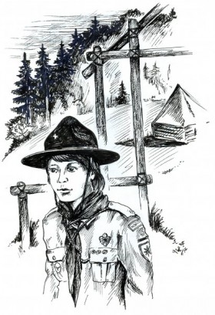

Červen. To už byla doba, kdy se tábor blížil mílovými kroky a jak všichni víme, je to vyvrcholení skautské činnosti během roku. A tak jsme se 21.června narychlo sešli, abychom doladili vše potřebné a domluvili poslední záležitosti, které bylo třeba řešit. Probrali jsme přihlášky dětí a domluvili nakládání a dopravu. Vedoucím tábora bude letos Wimmer, zástupce Huron, zdravotník Kuli. A k tomu vedoucí Ryback,Rohla,Bokačo,Lafoun, Danča a Zuzka. Hlavním cílem tábora bude posílení skautského ducha. Dětí je přihlášeno 22, k tomu oddíl oldskautů, vedoucí a technický personál, celkem 40 osob.

27.června,středa- odpoledne nakládáme,jedna parta u vagonu, druhá u maringotky. Za dvě hodiny je naloženo a vyrážíme směr louka. Tam skládáme a parta osmi lidí zůstává hlídat a nocovat
28.června,čtvrtek- přijíždějí další táborníci, dopoledne stojí kuchyně a podlahy pod stany, přístřešky na sezení a mytí nádobí, odpoledne se staví stany a navlékají celty
29.června,pátek – dodělávají se stany, staví se tee pee, dočišťuje potok a začíná stavba krbu. Odpoledne vyrážíme do Blatné na velký nákup suchého koloniálu na celý tábor, po návratu vše sklízíme do sklepa a kuchyně. Velká pochvala všem. 23.střediskový tábor může začít !

Tábor je připraven přijmout děti, nás ale ještě v předvečer zahájení tábora čeká jedna významná akce, která se bude za chvíli konat.
Křest knihy
„Historie skautského hnutí v Pačejově“
Je dvacátýdevátý den měsíce růží,dvě hodiny před západem slunce. Přijíždí pozvaní hosté,členové střediska jsou v krojích a diskutují v hloučcích, čekají na povel. Hosté zaujímají místa v připraveném sezení. Svolávám všechny ke kuchyni a informuju o scénáři křtu. Jen Slavík,vůdce střediska, zůstává u totemu. Velím k nástupu do dvojstupu, do čela se staví Joe se střediskovou vlajkou. „Pochodem, chod“, velím a vyrážíme od kuchyně přes nádvoří tábora, skrz bránu k tee pee a zastavujeme u totemu. Podávám Slavíkovi hlášení:“Bratře Slavíku, středisko nastoupilo ke slavnostnímu křtu knihy o historii skautského hnutí v Pačejově v počtu 25.Hlášení podává Tom.“
A Slavík všechny vítá a zahajuje celý obřad, potom předává slovo mně.Já vyprávím, jak kniha vznikala,jaké jsem měl pocity a děkuji některým bratrům za poskytnuté materiály. Potom žádám kmotry, bratry Slavíka,jako vůdce střediska,Pražáka, nejstaršího syna Rikitana a Billa(J.Brouček),který byl u začátků skautského hnutí v Pačejově v roce 1945, aby knihu pokřtili. Prosím Billa ml.(F.Janda), aby přinesl do ešůsu vodu ze Stříbrného potoka a kmotři s ní křtí knihu a taky při tom pronáší krátké,ale dojemné proslovy. Je pokřtěno! Připravil jsem ještě jedno překvapení, o kterém nikdo nevěděl, neboť jsem udělal takovou přehlednou kroniku za období 1945-2012. Shromáždil jsem materiály a nechal je svázat do pěkných zelených desek se zlatotiskem a tu jsem předal Slavíkovi. Potom požádal o slovo pan starosta Pačejova Ing. Vladimír Smolík a bylo tu další překvapení.Ve světle zelených deskách nám předal dobovou kroniku z let 1942-1947, kterou psal skaut Stanislav Švec z Pačejova a která popisuje věrně období vzniku skautingu v Pačejově. My měli,zvlášť já, nepopsatelnou radost, protože jsme získali velice historicky cennou věc. Pan starosta ji získal od manželky Stáni Švece. Pěkná práce! A potom už se dělaly hloučky, prohlížely se knihy a kronika a diskutovalo se a taky vzpomínalo a vyprávělo. Vládla nádherná atmosféra a byla to moc pěkná akce.
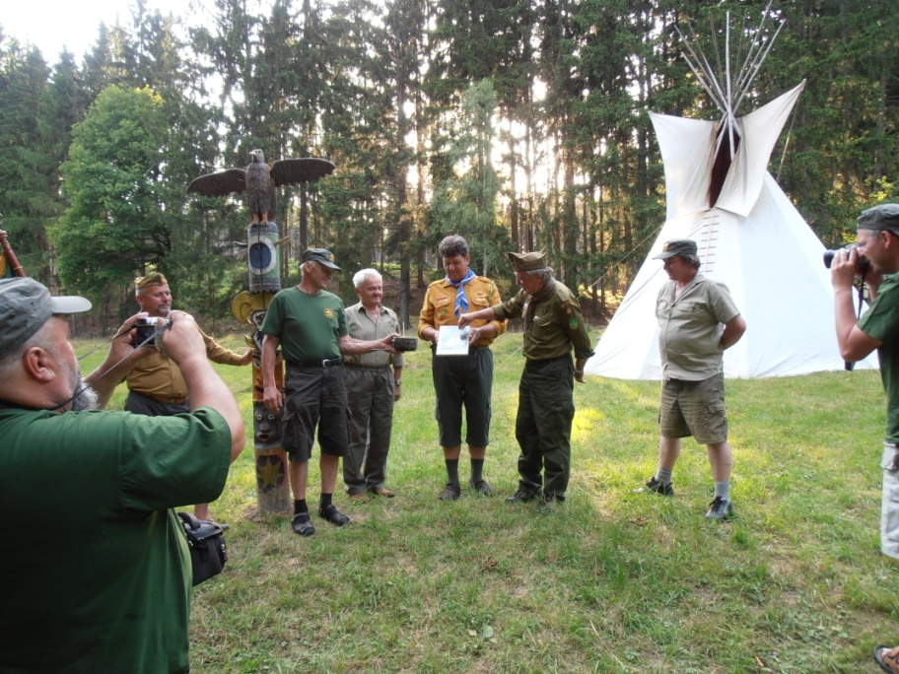
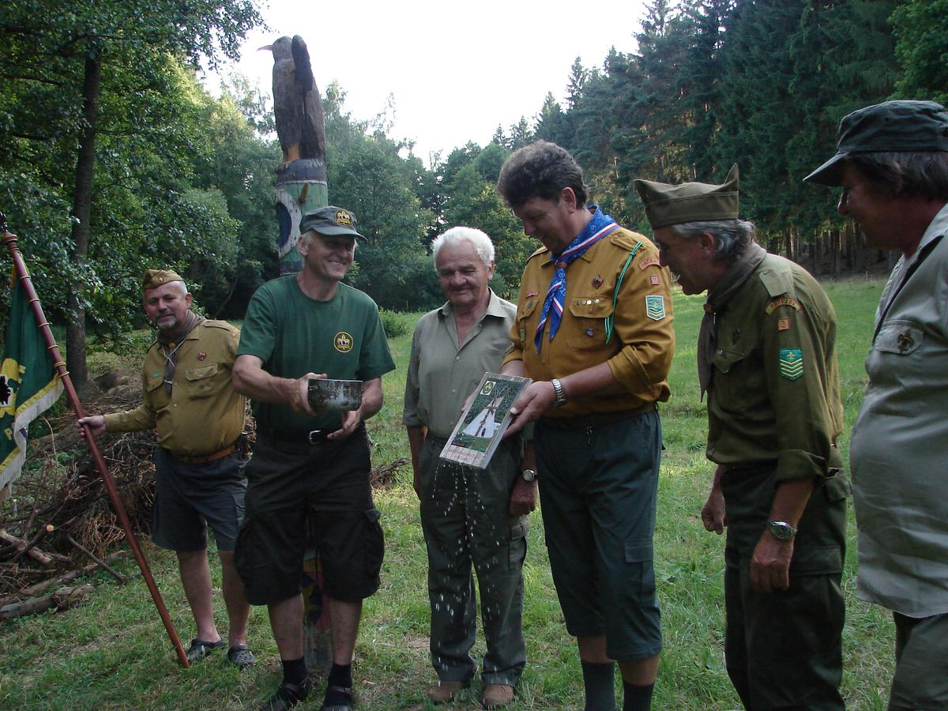

Sobota 30.června – první táborový den.
Dopoledne přivážejí rodiče děti. Probíhá rozdělení do stanů, ubytování a předání povinných dokladů a dokumentů od rodičů vedení tábora. Oběd se nevaří, protože děti mají zásoby od maminek a je třeba je sníst. Je horko. První nástup je proveden ve stínu olší u potoka. Vedoucí tábora Wimmer představuje dětem celý tým, který tábor zabezpečuje a seznamuje s táborovým řádem. Děti jsou rozděleny do tří družin, které jsou pojmenovány podle přezdívky svého vedoucího – Rybackovci, Lafounovci a Bokačovci. Následuje odpolední vycházka a seznámení s okolím tábora, neboť je dost nováčků. Na prvním večerním nástupu proběhla malá slavnost. Oldskautům a starším skautům byly vůdcem střediska předány „Stříbrné jubilejní odznaky“ za prokázanou skautskou službu u příležitosti 100 let českého skautingu. Nástup byl zakončen střediskovým pokřikem:“Leť jestřábe dál a výš, k junáckým leť vatrám , chránit že chcem rodnou zem, od Šumavy k Tatrám……“ a byl zadán pro družiny úkol aby si vymyslely svůj táborový pokřik a na zítřejším nástupu se pochlubí. A první den byl zakončen ve 22,00 hod. troubením večerky: „Zapad den, slunka svit , vymizel z údolí, z temen hor, odpočiň, každý kdos Boží tvor….“.´
Neděle, 1.července – druhý táborový den.
Vstávám po šesté, jako první a po hygieně vyrážím do vsi na nákup. Tak je tomu celý tábor. Hlavně pečivo a nějaké drobnosti, neboť hlavní nákup na celý tábor jsme udělali v pátek odpoledne v marketu a hurá zpátky do tábora. Tam už se vaří kakao, dnes bude s vánočkou k snídani. Vše je připraveno na budíček. Zvuk polnice ostře rozřízl ranní lesní táborové ticho:“ Vstávej, vstávej junáku líný, vstávej, vstávej, den začíná …“. Budíčéééék. Rozepínají se stany a rozespalé hlavy vykukují ze stanů. Nástup na rozcvičku a denní režim tábora se rozjíždí jako po drátku. Hned po ranním nástupu a vztyčení vlajky se rozjíždí táborová soutěže o body mezi jednotlivci a družinami. Dopoledne probíhá soutěž v chytání ryb (lodičky z kůry) a po obědě a poledním klidu koupání na Pilském rybníku. Polední klid je součástí denního režimu a dodržují jej poctivě hlavně oldskauti. Ti si zalezou na lehátka na cestu v lese nad táborem a po chvilce jsou slyšet takové zvuky, napřed jak když jede babeta, ale později už se dá dobře rozeznat jejich chrápání. Toho využil Pirát. Nemohl totiž spát, protože mu to jeho vnučky nedovolily a tak alespoň škodil. Napustil vodu do petky, propíchl víčko a jednoho po druhým pěkně postříkal a samozřejmě probudil. Tím překazil slastný odpočinek a dočkal se výhrůžek, že se má na co těšit. „Ale chlapci, nesnažte se , víte dobře, že na kraviny jsem tady já nejlepší!“ A zmizel i s vnučkami a pusou od ucha k uchu někde v lese. A takových legračních příhod zažijeme na táboře mnoho. Odpoledne začal Joe opravovat naše „sezení“, my jsme mu pomohli a když bylo hotovo, křepčili jsme v kruhu, skákali a zpívali:“Už je to uděláno,už je to hotovo …“ Den utekl jako voda a už tu byl večerní nástup. Všichni jsme se těšili na nové družinové pokřiky, které jednotlivé družiny představily za bouřlivého potlesku všech ostatních.
1. družina: „Rybacku jsme tu, tvůj tým, překvapíme vítězstvím!“
2. družina: “Lafouni jsou skauti šikovní, se vším si poradí, všemu rozumí, hejhou, hejhou!“
3. družina: „Bokačovci tady jsou, hejhou,hejhou, všechno tady vyhrajou!“
A nám, oldskautům, zůstal ten z mládí: „O medvědu praví fáma, že je líná kůže známá. Naše činy lež tu zvrátí, přírodu chcem milovati!“
Večer se nám, dospělým, nechtělo nikomu jít spát, protože bylo jasno, teplo a čekal nás úplněk. A to jsou ty neopakovatelné chvíle, které tak milujeme už od mládí. Tábořiště je zalito měsíčním svitem, je krásně vidět, stromy a stany vrhají stíny a krásně hvězdnatá obloha to vše dokresluje, velký vůz to hlídá. Od ohně v salaši se line hlas kytary a zaposloucháme se do melodie: „ Za noci stříbří se řeka, vlny za vlnami jdou a tam na lodičce čeká, tulák na dívenku svou ….“. Sedíme u kuchyně, povídáme si a máme husí kůži.
Potom Ryback na dotaz někoho z nás začal vyprávět o jeho měsíční cestě po USA, ze které se vrátil pár dní před táborem. Národní parky, indiáni. Nakonec jsme se domluvili, že po táboře se jeden večer sejdeme, prohlídneme fotky a dopovídáme to, co jsme nestihli. Je dlouho po půlnoci, jdeme spát. Mnozí z nás ještě rychle fotí úplněk nad táborem, protože ten není každý rok a nám starším bleskne hlavou myšlenka: “Kolikrát ještě…..?“
Pondělí, 2.července – třetí táborový den
Nechceme to zakřiknout, ale vypadá to, že počasí na táboře se vyvede. Zatím je krásné teplo až hic, každý den koupačka, ale bacha na ty bouřky. Dnes dopoledne je na programu výuka zdravovědy a odpoledne koupání a střelba ze sportovní vzduchovky. A k tomu plnění skautské stezky a úkolů. Dopoledne sedíme my, oldskauti, na našem místě za kuchyní a Joe běduje, že si potřebuje zavolat a má vybitý telefon. A my se ptáme, jakýho má džeka, že mu půjčíme nabíječku. A on na to hned začal zpívat a my se přidali: „ Když se malej Jack narodil, to bylo slávy, pan starosta gratuloval, bučely krávy….“ Hahahaha, smějeme se a to je ta nádhera! Tak hoši a do práce! Beru čtyřkolku s károu a jedeme na dříví na oheň a do kuchyně. V lese poráželi stromy a nechali dost dlouhé pařezy, tak je zkracujeme a během hodinky máme vrchovatou káru krásnýho dříví. Starší skauti Senťa, Ondra a Ryback zatím budují u potoka kamenný krb. Začíná se rýsovat a vypadá docela pěkně. Odpoledne opravujeme táborovou věž. Neměla střechu, tak jsme ji položili, Bill střechu pobil prkny a znovu postavili – fuj, to byla fuška, málem nás zalehla.
Úterý, 3.července – čtvrtý táborový den
Po splnění všech ranních povinností v táboře vyráží všichni na dopolední výpravu do okolí tábora spojenou s maskování, samozřejmě o body a odpoledne je čeká výlet do Sedlice na zmrzlinu a hlavně vysprchovat ve sportovním zařízení místní Základní školy díky pochopení pana ředitele. Návrat se trochu zkomplikoval, protože se blíží bouřka a začíná z ní pršet. Bereme auta a svážíme děti do bezpečí tábora. Lije durch celou noc a přestává ráno o půl deváté, na nádvoří tábora stojí louže vody, celty a vše je mokré, ale je teplo. To už je další den……
Středa, 4.července – pátý táborový den
Teda, ty bouřky nám ale dávají, za 24 hodin je tady už šestá! Největší obavy máme z toho, aby nepadl nějaký strom na stany! Naštěstí je pořád teplo, vždycky nás to nějak mine a když vykoukne slunce, tak vše krásně a rychle usychá. Po dohodě s vedoucími se dnes parta osmi dětí, z toho dvě děvčata, rozhodla strávit noc v lese, tzv. přežití. Za tím účelem si vybudovaly samy přístřešek v lese, kam se vypravily po večeři na přespání. Předtím ale odpoledne proběhl tradiční Buriův závod branné zdatnosti. Ten se koná každoročně na táboře již mnoho let. Startuje se z tábora přes potok, za cestou se hází šišky, běží se po cestě směrem k Pilskému rybníku a asi po 200 m se odbočí vlevo do zarostlé džungle z rákosí, vysoké trávy,bláta a vody přes meandry, které vytváří Stříbrný potok až k Wimmrovo stěně, což je krpál z potoka nahoru k cestě, tam se klikujea dřepuje a zpátky do tábora. Je to makačka a kdo to absolvuje, tak se zocelí. A běhají to nejen děti, ale i dospělí. Samozřejmě na čas. Přidělí se body a vyhodnocení bude na závěrečném nástupu. Večer nás čekala společenská povinnost, navštívili jsme naše sousedy v Lažanech, což je z hlediska tábora a katastrem naše domovská obec, dali ňáký pivko, popovídali se starostou a hybaj na kutě.
Čtvrtek, 5.července – šestý táborový den
To je den odloučení. Vedení tábora naplánovalo celodenní výpravu, odchod po snídani, návrat na večeři, zásoby s sebou, oběd se bude vařit po cestě. My oldskauti máme službu v táboře. Joe si krátí čas výrobou rozcestníku. Senťa mu přivezl pěknou větev z vrby. Joe ji oloupal, vyrobil z prkének ukazatele, popsal, přibil a zadělal ji do země kousek od brány. Pěkná práce! A nesmím zapomenout, že Bill na začátku tábora udělal krásnou novou udírnu, protože, světe div se, nám tu původní někdo během roku ukradl! Výprava se vrátila v pořádku kolem čtvrté odpoledne a večer nás čekala, abychom se nenudili, stezka odvahy.Ta proběhla od 22,30 hod. na cestě za potokem, po trase svítily svíčky ve sklenicích a byly slyšet různé skřeky a divné zvuky. No, ale některé děti to absolvovaly již potřetí i počtvrté, takže celkem pohoda. A před půlnocí do spacáků. Ti co mají hlídku mají smůlu.
Pátek, 6.července – sedmý táborový den
Táborový život běží podle plánu a my , technická skupina, vyrážíme do Blatné na závěrečný nákup – hlavně ceny pro účastníky tábora a ještě nějaké drobnosti. Když se vracíme, čeká nás při vjezdu do tábora překvapení. Přes cestu visí transparent s nápisem „Vítáme turisty z Blatné“, po obou stranách cesty stojí špalír dětí, mávají nám fábory a vítají nás a po vystoupení z auta jsme doslova přivítáni chlebem a solí. Úžasné, takhle my se vyblbneme ! Odpoledne je věnováno přípravě na večerní majáles a závěrečný slavnostní táborový oheň. Po večeři je nástup, poslední sejmutí vlajky, hodnocení tábora a předání cen. Mladíci letos překvapili. Připravili pro všechny krásné lilie z nerezového plechu s nápisem „Tábor 2012“ a všechny nás na závěrečném nástupu dekorovali. Moc pěkný. Večer jsme ještě slavnostně pokřtili nový krb, který kluci postavili a chybí už jen kousek komína. A pak už jen zábava, oheň, zpěv …….
Sobota, 7.července – osmý táborový den
Budíček, snídaně, balení, bourání. Jsme smutní, je konec dalšího, již 23.tábora.
Ještě před odjezdem jsme s pomocí techniky osadili vedle vstupní brány krásný pamětní kámen, který věnoval Bill a jež bude sloužit jako pietní místo pro vzpomínky na sestry a bratry, kteří odešli ke věčnému táborovému ohni ……..
Ale o tom až příště.

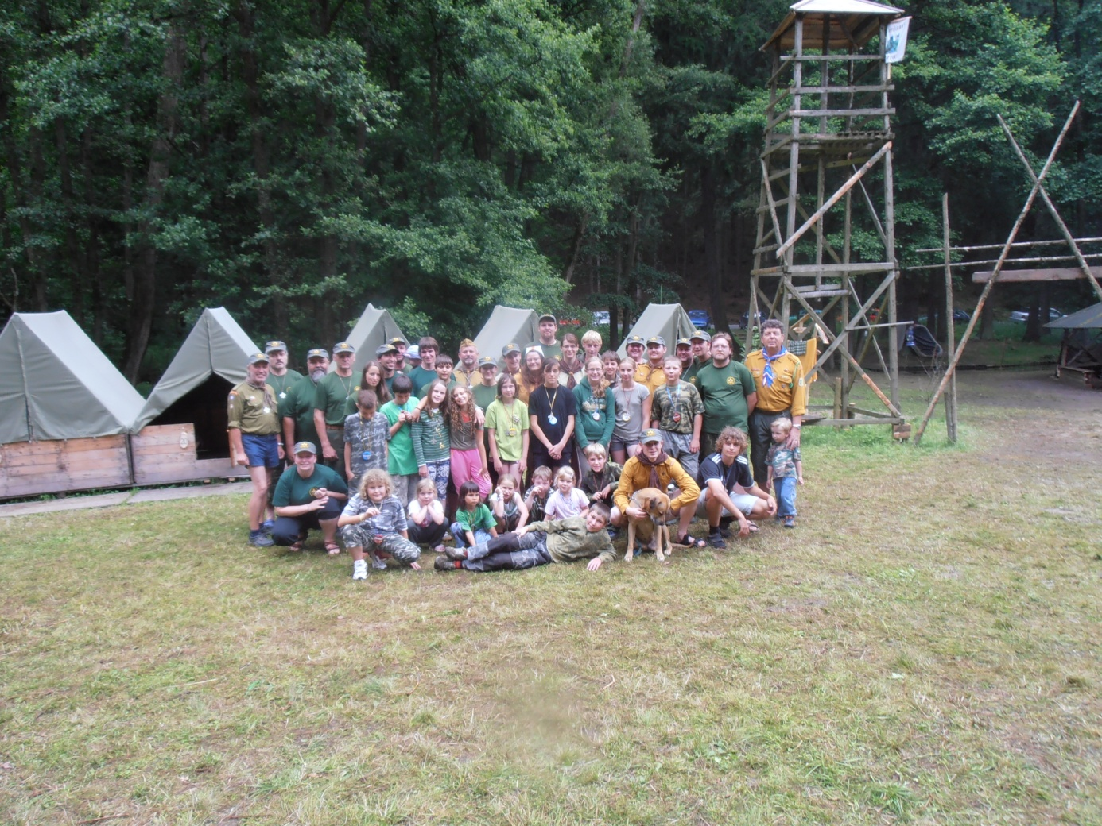
Další foto na www.junakpacejov.webnodw.cz

